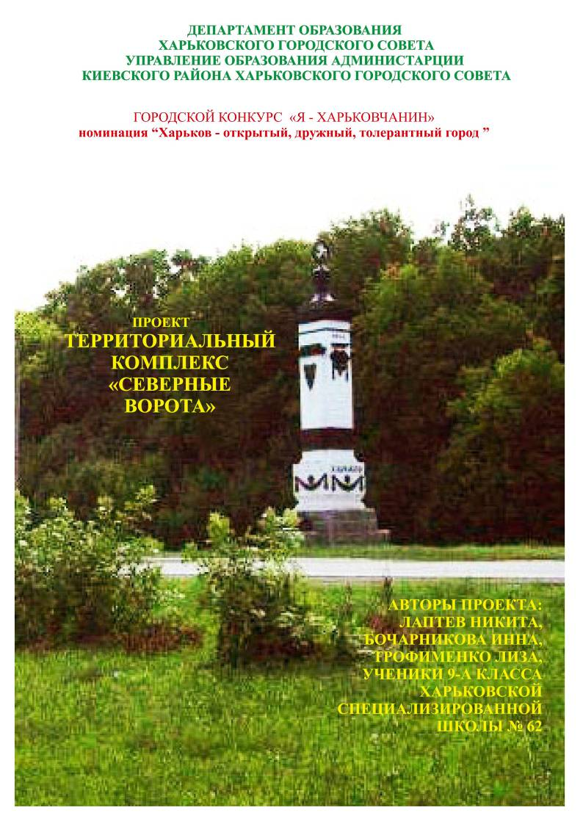
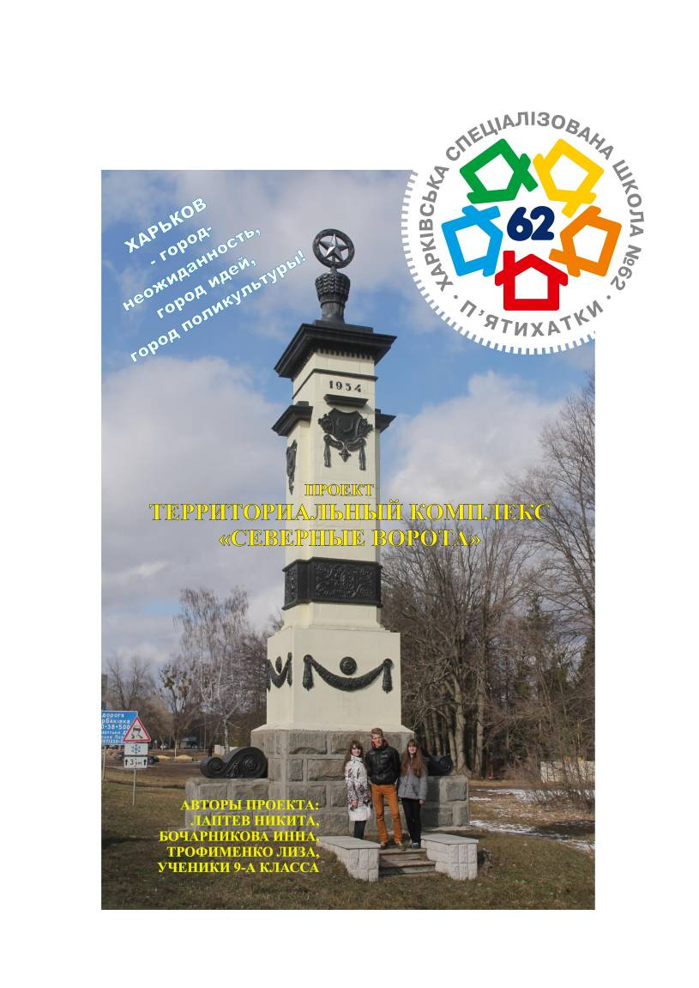
ПАСПОРТ ПРОЕКТА

НАЗВАНИЕ ПРОЕКТА | ТЕРРИТОРИАЛЬНЫЙ КОМПЛЕКС «СЕВЕРНЫЕ ВОРОТА ХАРЬКОВА»
АВТОРЫ ПРОЕКТА | ЛАПТЕВ НИКИТА,  БОЧАРНИКОВА ИННА,  ТРОФИМЕНКО ЛИЗА,  ученики 9-А класса  харьковской  специализированной  школы № 62
РУКОВОДИТЕЛЬ ПРОЕКТА | ЛАВРЕНТЬЕВА ИРИНА ОЛЕГОВНА, УЧИТЕЛЬ ФИЗИКИ ХАРЬКОВСКОЙ СПЕЦИАЛИЗИРОВАННОЙ ШКОЛЫ № 62 ХАРЬКОВСКОГО ГОРОДСКОГО СОВЕТА ХАРЬКОВСКОЙ ОБЛАСТИ
АННОТАЦИЯ К ПРОЕКТУ | ПРОЕКТ РАССМАТРИВАЕТ БЛИЖАЙШИЕ ПЕРСПЕКТИВНЫЕ ПЛАНЫ ПО БЛАГОУСТРОЙСТВУ НОВОЙ ГРАНИЦЫ  ГОРОДА ХАРЬКОВА В РАЙОНЕ ПЯТИХАТОК
КОНСУЛЬТАНТЫ | ЛАПТЕВ ДМИТРИЙ ИГОРЕВИЧ,  Директор ООО «АСКО - УКРАИНА»
ЖАНР ПРОЕКТА | ТЕХНОПОЛИСНЫЙ
СОСТАВ ПОРТФОЛИО ПРОЕКТА | 1.ОПИСАНИЕ ПРОЕКТА  2. ПЛАН РЕАЛИЗАЦИИ ПРОЕКТА  3. ПРИЛОЖЕНИЯ. ИСТОРИЧЕСКИЕ МАТЕРИАЛЫ

ВВЕДЕНИЕ

Ровно 60 лет назад, в 1954 году, к 300-летию Харькова были одновременно возведены на Московском проспекте, Полтавском шоссе, Белгородском шоссе и со строительством каскада в саду Шевченко по два въездных столба-пилона сталинской архитектуры, которые символизировали границу Харькова к этому моменту. (ПРИЛОЖЕНИЕ 1)
За 60 лет многое изменилось: на месте 17-ти дворового хутора Пятихатки вырос поселок физиков и ННЦ ХФТИ (ПРИЛОЖЕНИЕ 2), в 2008 году открылся гольф-клуб (ПРИЛОЖЕНИЕ 3), в 2013 – храм царицы Тамары (ПРИЛОЖЕНИЕ 4). Территория поселка Пятихатки, и вокруг них, застраивается и благоустраивается.
Кроме того, границы Харькова раздвинулись приблизительно на 5000 гектаров – с 30 тыс. га до 34,9 тыс. га. Одновременно часть городской территории – около 52 га – отойдет поселковым советам. (ПРИЛОЖЕНИЕ 5)
При разработке новых границ исходили из стремления максимально приблизить их к окружной дороге. Появились новые границы – появились новые пограничные знаки – стенд «Харьков», православный крест.

І. ПРОБЛЕМА И АКТУАЛЬНОСТЬ
Если учесть, что на переход Гоптовка—Нехотеевка (который находится далее, на Белгородском шоссе) приходится почти пятая часть от общего числа автомобилей пересекающих российско-украинскую границу, а в летнее время, согласно статистике, на этом участке границу пересекает до 1,5 млн человек, то мы считаем, что северный въезд в город Харьков необходимо обновить и благоустроить.

ІІ. ЦЕЛИ И ЗАДАЧИ ПРОЕКТА

Хотелось, чтобы гости Харькова, уже при въезде в него, воспринимали наш город, как открытый, дружелюбный и толерантный.
Поэтому наш проект посвящён созданию целого территориального комплекса «Северные Ворота».
Как сказал известный харьковский дизайнер Сергей Мишакин:
«Город создает символ или объект создает символ? Или символ может влиять на объект? Я искренне верю в то, что символ может влиять на объект».

ІІІ. СТРАТЕГИЯ И ПУТИ РЕАЛИЗАЦИИ ПРОЕКТА
Мы выделили несколько объектов на территории, прилегающей к северной границе Харькова:

- точки питания на этой территории,
- газоны на пересечении окружной дороги и Белгородского шоссе,
- пограничный знак,
- культурный центр в Пятихатках.

1. «ПУНКТЫ ПИТАНИЯ»
Достигнув «точки назначения» у многих путешественников возникает желание перекусить и отдохнуть перед дальнейшей дорогой.
Оптимально – построить на «Северных воротах» кафе с рабочим названием «Секреты харьковской кухни» или «Харьковские вкусняшки», с соответствующим оформлением, с открытой площадкой и ассортиментом харьковских блюд, с котором переплетаются рецепты многих кухонь мира: украинской, русской, белорусской, еврейской, татарской, грузинской, корейской и т. д. (ПРИЛОЖЕНИЕ 6)
Но пока – это только идея.
Реально - можно предложить уже действующим кафе (АВТОГРИЛЬ, ДОМИК ЛЕСНИКА, СОЛНЕЧНЫЙ) использовать в своем меню блюда с названием «харьковская кухня» и использовать этот бренд на своих рекламных щитах.

ХОД ВЫПОЛНЕНИЯ:
- Собрать среди жителей Пятихаток рецепты «семейных блюд»;
- Посетить ближайшие кафе для выяснения условий возможных договоренностей;
- Создать макеты рекламных щитов;
- Придумать рекламные кампании;

2.ОБЪЕКТЫ СОЗДАНИЯ НАСТРОЕНИЯ – ОБОЧИНЫ-КЛУМБЫ

Для создания хорошего настроения при въезде в наш город необходимо облагородить цветочными фигурными клумбами обочины дорог. Поскольку в районе северных ворот находятся два садовых центра, можно предложить им этот проект с целью рекламы своей продукции. (ПРИЛОЖЕНИЕ 7)

ХОД ВЫПОЛНЕНИЯ:
- Создать макет клумб на карте;
- Рассчитать площадь для высадки растений;
- Подобрать подходящие для цветовых решений растения;
- Рассчитать количество человеко-часов для посадочных работ;
- Посетить садовые центры для выяснения условий возможных договоренностей о посадочном материале.

3. ОБЪЕКТ – СЕВЕРНЫЕ ВОРОТА
Объект представляет собой стилизованную стелу, внутри со смотровой площадкой. На пилонах – изображения Харькова, справочная и рекламная информация. (ПРИЛОЖЕНИЕ 8)

Кроме этого, расположить рядом с православным крестом небольшую часовню, чтобы путник любой концессии мог попросить благословления на путь.

ХОД ВЫПОЛНЕНИЯ:
- Выступить с предложением провести среди молодых архитекторов Харькова конкурс на лучший макет стелы «Северные ворота»;
- Предложить бывшим ученикам школы, а ныне студентам архитектурных и дизайнерских специальностей создать макет стелы «Северные ворота» на добровольных началах;

4.ОБЪЕКТ – КУЛЬТУРНЫЙ ЦЕНТР
Возродить культурный центр Пятихаток (клуб) – чтобы гости города и сами харьковчане (жители Пятихаток, посетители гольф-клуба, ожидаемые посетители медицинского центра) могли повышать свой культурный уровень. По территориальному расположению удобно было бы организовывать встречи с зарубежными артистами. (ПРИЛОЖЕНИЕ 9)

ХОД ВЫПОЛНЕНИЯ:
Выступить перед жителями поселка с инициативой - организовать сбор денег на восстановление клуба. (стоимость 1 кв.м по предварительным расчетам оценивается в 800 -1000 у.е.)

ІV. ОЖИДАЕМЫЕ РЕЗУЛЬТАТЫ ОТ РЕАЛИЗАЦИИ ПРОЕКТА

Надеемся, что после благоустройства «СЕВЕРНЫХ ВОРОТ», гости нашего города будут с хорошим настроением въезжать в открытый, дружелюбный и толерантный город Харьков!

V. ЧТО СДЕЛАНО:

Есть договоренность с «Садовым центром» о частичной помощи с посадочным материалом; . (ПРИЛОЖЕНИЕ 10)
Есть договоренность с рестораном «Дом лесника» об организации рекламных акций «Харьковская кухня»: (ПРИЛОЖЕНИЕ 11)
Проведение рекламных акций на базе кафе «Автогриль» в стадии обсуждения; (ПРИЛОЖЕНИЕ 11)
Произведен расчет посадочного материала для клумб-смайликов;
(ПРИЛОЖЕНИЕ 1)
Ведется сбор рецептов для «Харьковской кухни».

VI. РЕЗЮМЕ

«Влюбить туристов в свой город обязанность каждого горожанина!».
